Ville de FIRMINY

ENQUETE PUBLIQUE
Opération de Restauration Immobilière Centre-Ville de FIRMINY

ENQUETE PARCELLAIRE

Enquête du 11 Septembre au 26 Septembre 2023

Partie 1 : Procès-Verbal d’Enquête

Partie 2 : Conclusions et Avis

Autorité Organisatrice : Préfecture de la Loire

Maître d’Ouvrage : Saint-Etienne Métropole/Cap Métropole

Rapport remis le : 23 Octobre 2023

Commissaire Enquêteur : Mr Gérald Marinot

SOMMAIRE

Partie 1 : Procès-Verbal d’Enquête p 5
- Objet de l’Enquête p 5
- Cadre Juridique p 5
- Le Dossier p 5
- Description du Projet p 6
- Organisation et Déroulement de l’Enquête p 8
- Publicité , Information du Public et
Certificat affichage p 9
- Contribution du Public p 10

SYNTHESE GENERALE p 11

Partie 2 : Conclusions et Avis p 13
- Objet de l’Enquête p 13
- Contenu du Dossier p 13
- Le Projet p 13
- Avis p 14

ANNEXES p 15 à x 24

Le présent document comporte :
-24 pages
Procès-verbal pages 5 à 12
Conclusions/Avis pages 13 à 14
Annexes pages 15 à 24
Edité en 3 exemplaires papier il a été remis à :
- L’Autorité organisatrice Préfecture de la Loire service SAT

- CAP Métropole Mr DOUMENJOU Responsable de Projets Renouvellements Urbains

- Tribunal Administratif de Lyon

Chaque exemplaire était accompagné d’un support numérique (clé USB)

GLOSSAIRE

ANAH Agence nationale de l’habitat
ANRU Agence nationale rénovation urbaine
CAP Construction Aménagement Patrimoine
CP Comité de pilotage
DUP Déclaration d’Utilité Publique
OPAH-RU Opération programmée d’amélioration de l’habitat et renouvellement urbain
ORI Opération restauration immobilière
PLH Plan local habitat
PLU Plan local urbanisme
SEM Saint Etienne Métropole
SPL société publique locale
SPR Sites Patrimoniaux Remarquables
SU surface utile

Partie 1 : Procès-Verbal d’Enquête

1-Objet de l’Enquête
Enquête parcellaire afin de délimiter précisément les différents immeubles concernés par le 1er Programme de l’Opération de Restauration Immobilière du centre-ville de la commune de FIRMINY (ORI).
Cette enquête fait suite à l’Arrêté N°22-002 SAT du 4 Mars 2022 déclarant d’Utilité Publique le 1er Programme de travaux de l’ORI du centre -ville de FIRMINY. Elle constitue le préliminaire obligé avant l’établissement de la liste des propriétés dont la cession est nécessaire pour atteindre les objectifs fixés par la DUP.
Pour mémoire les objectifs de la DUP sont explicités dans le dossier d’enquête « Opération de Restauration Immobilière » du centre-ville de FIRMINY annexés au présent dossier.
2-Cadre Juridique
-Code de L’Expropriation pour cause d’Utilité Publique avec les articles L 110-1 à L 251-2 et R 111-1 à R 132-4
-Code de L’Urbanisme avec articles L 313-4.2, R 313-26 à R 313-28
-Code Civil article 545 rappelant que « Nul ne peut être contraint de céder sa propriété, si ce n'est pour cause d'utilité publique, et moyennant une juste et préalable indemnité ».
-Décret N°55-1350 du 14 octobre 1955 portant réforme de la publicité foncière
3-Le Dossier
En respect des textes en vigueur, le dossier comporte les éléments suivants réunis dans un même support de 26 pages:
- Notice explicative
- Plan parcellaire avec désignation des immeubles concernés
- Etat parcellaire avec caractéristiques générales des l’immeubles et identification des propriétaires
- Arrêté 2023-153 PAT du 07 juillet 2023
- Délibération 2023.00.153 de SEM
Il est complété par des annexes listées ci-dessous qui rappellent les opérations antérieures :
- Délibération N° 2021.00226 de SEM du 10 juin 2021
- Arrêté préfectoral N° 02-002 SAT du 04 mars 2022
- Arrêtés métropolitains portant sur le programme de travaux des immeubles concernés (N°47/50/51/55)
- Dossier d’enquête publique indiquant les conditions et délais à respecter dans le cadre de la procédure de DUP d’ORI
Ainsi que les accusés de réception des LR justifiant la notification.

Le public a pu prendre connaissance du dossier, comme prévu à l’article 4, durant toute la durée de l’enquête aux jours et heures d’ouverture de la mairie de FIRMINY.

Nota : Le CE a demandé que les documents « annexes » soient inclus au dossier initial. Ce qui a été effectué dans la journée du 11 septembre 2023.

4-Description du Projet
A-Périmètre :
L’enquête concerne des immeubles situés sur la commune de FIRMINY inscrits dans la DUP pour ORI du centre-ville qui s’était déroulée du 03 au 18 janvier 2022.
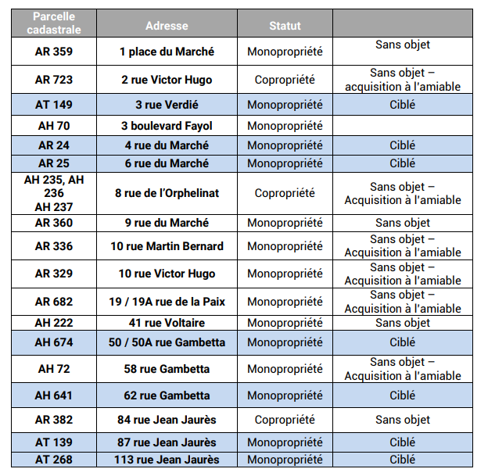
Sur les 7 immeubles « ciblés » objet de l’enquête et listés en page 16 du « Dossier de mise sous Enquête Publique » seuls 4 restent intéressés par la procédure et concerne les parcelles et propriétaires ci-dessous :
-Propriétaire OS IMMO
-parcelle AT 149 3 rue Verdié
-parcelle AT 139 87 rue Jean Jaurès
-Propriétaire Mr GACEM
-parcelle AR 24 4 rue du Marché
-parcelle AR 25 6 rue du Marché
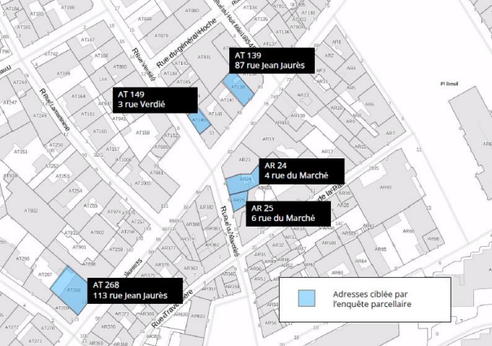

B-Notification :
Chaque propriétaire a reçu une lettre de notification avec A/R annexes 1 à 6
A noter que les autres ensembles ont été acquis ou en cours d’acquisition par l’aménageur.
5-Organisation et Déroulement de l’Enquête
5-1 But de l’Enquête :
En continuité de l’enquête DUP pour le 1er Programme de travaux de l’ORI du centre -ville de FIRMINY, la présente enquête parcellaire ouverte par Mr le Préfet de la Loire suite à la demande de l’aménageur CAP métropole du 13 juin 2023 vise à :
-définir précisément les parcelles concernées
-vérifier la conformité vis à vis de la DUP pour ORI pour l’aménagement du centre-ville de FIRMINY
-contrôler l’identité des propriétaires et ayants droits
-notifier aux propriétaires les obligations les concernant.
-s’assurer de la bonne information du public
-permettre le recueil des contributions du public selon les procédures définies dans l’arrêté d’ouverture.

5-2 Autorité Organisatrice :
La Préfecture de la Loire est l’autorité organisatrice
5-3 Aménageur :
Projet porté par CAP Métropole
5-4 Siège de L’enquête :
Mairie de FIRMINY
5-5 Durée de l’enquête :
Du 11 au 26 septembre 2023 soit une durée de 16 jours
5-6 Commissaire Enquêteur :
Désigné par la Préfecture de la Loire et confirmé par lettre du 11 juillet 2023
5-7 Rencontres :
-Juin/Juillet : échanges avec le Service de l’Action Territoriale pour l’organisation de l’enquête avec définition de la période/durée et permanences.
Également consulté pour la rédaction de l’arrêté d’ouverture d’enquête.

-09/08/2023 : réunion avec Mr DOUMENJOU de CAP Métropole qui me présente le dossier et ses particularités. M’informe que finalement l’enquête ne concernera pratiquement que 4 immeubles et 2 propriétaires.
Me communique les coordonnées du référent de la ville de FIRMINY (Mr DUSSAUD Directeur Technique)

-01/09/2023 : réunion avec Mr DUSSAUD pour mise en œuvre « pratique » de l’enquête. Il ne détenait alors aucun document, ni registre qui lui ont été adressés ultérieurement.
Son service détiendra et gérera le dossier avec son registre et les hôtesses d’accueil connaissent la procédure pour diriger le public.
Le CE recevra le public dans un bureau indépendant au RdC.

-Après cette réunion je suis allé reconnaître les immeubles concernés par la procédure.

5-8 Climat :
Rien de particulier à signaler.
Excellent accueil à la mairie de FIRMINY

6-Publicité et Information du Public/ Certificat affichage
A-Propriétaires : annexes 1 à 6
Evoqué ci-dessus, les propriétaires intéressés par la procédure ont reçu un courrier recommandé avec AR de notification dans lequel on explicitait la méthode et finalité de l’enquête parcellaire.
Les avis de réception ont été joints au dossier.

B-Avis :
En respect de l’article 7 de l’arrêté d’ouverture, l’avis a été publié dans un journal local, La Tribune, 8 jours avant le début de l’enquête et rappelé dans les 8 premiers jours suivant le début de cette dernière. annexes 7 à 8
Ce même avis se trouvait également affiché à la porte principale de la mairie. annexe 9

C-Numérique :
Le site préfectoral à l’adresse www.loire.gouv.fr, rubrique Publications-Enquêtes Publiques et consultation du public, donnait toutes les informations sur le dossier.

D- Information complémentaire :
Le site internet de la ville de FIRMINY présentait le dossier d’enquête publique.

E- Certificat Affichage : annexe 9
Le maire de la ville de FIRMINY a procédé comme prévu dans les textes à l’affichage de l’avis d’enquête du 28 août au 26 septembre 2023.

F-Poste informatique :
Selon l’article 5 de l’arrêté d’ouverture le public pouvait disposer d’un poste informatique gratuit, sur rendez-vous, à la préfecture de la Loire

7-Contribution du Public
Le public disposait des possibilités suivantes pour exprimer ses contributions/observations :
-Registre papier : Ouvert par Mr le Maire de FIRMINY il comportait 20 feuillets. Paraphé par le CE le 1er jour d’enquête le 11 septembre 2023.
Aucune contribution n’a été déposée. !
Mr le Maire de FIRMINY a procédé comme prévu à sa clôture le 26 septembre 2023 à 17H.
Il m’a été adressé le 06 octobre par lettre recommandée.
Ce registre demeurait disponible pour le public aux jours/heures d’ouverture de la mairie de FIRMINY.

-Courrier postal/note manuscrite : Aucun courrier reçu !

-Courriel : En respect de l’arrêté d’ouverture le public disposait d’une adresse numérique pour exprimer ses contributions : Ori-firminy-enquete-parcellaire@capmetropole.fr
Mise en œuvre par la société adquat , prestataire informatique de CAP Métropole, je disposais d’un accès direct pour consulter les éventuelles observations du public.
Aucun message déposé ! annexe 10

-Permanences du CE :
Permanences prévues dans l’arrêté d’ouverture le 11/09 de 9 à 12 H, ouverture de l’enquête, et le 26/09 de 14 à 17 H, clôture de l’enquête.
Aucun visiteur !

SYNTHESE GENERALE :
Malgré l’importance que l’enquête revêtait pour les propriétaires je constate un désintérêt total pour le sujet !
OS IMMO : Je note que ce propriétaire concerné par les immeubles situés :
- 87 rue Jean Jaurés, parcelle AT 139
-3 rue Verdié, parcelle AT 149
Ne s’est absolument pas manifesté durant le temps d’enquête publique malgré les recommandations formulées dans la lettre de notification.

Mr GACEM : propriétaire des immeubles implantés :
-4 rue du marché, parcelle AR 24
-6 rue du marché, parcelle AR 25
Je rapporte ci-dessous, « partiellement », les échanges manuscrits entre l’aménageur CAP Métropole et le propriétaire dont j’ai eu connaissance.
Post-enquête, par courrier daté du 05 septembre adressé à l’aménageur, Mr GACEM précisait je cite « s’engager à ce que les travaux de restauration complète de ces immeubles soient réalisés dans les conditions et délais conformément aux prescriptions générales et aux fiches de prescriptions particulières annexées au courrier de notification du 25 juillet 2023… »
Durant le temps d’enquête, par courrier LRAR daté du 12 septembre 2023, l’aménageur rappelait à Mr GACEM je cite « d’objectiver son souhait de réaliser des travaux :
-lors des permanences du Commissaire Enquêteur
-sur le registre papier déposé en mairie
-par courrier à l’attention du Commissaire Enquêteur
-par courriel à l’adresse ori-firminy-enquête-parcellaire@capmetropole.fr
D’étayer ses intentions et méthodes et lui conseillait d’apporter des éléments concrets de réalisation (plans, devis, demande de permis de construire…).
Rappelait que la mise en place de l’ORI avec DUP permet le contrôle des travaux par l’assujettissement à l’obligation d’un permis de construire en application de l’article R-421-14 d du code l’Urbanisme… »

Le Commissaire Enquêteur précise n’avoir pas rencontré Mr GACEM ni reçu courrier ou courriel durant la période d’enquête du 11 au 26 septembre 2023 !

Partie 2 : Conclusions et Avis

1-Objet de l’Enquête
En continuité de l’enquête DUP pour le 1er Programme de travaux de l’ORI du centre -ville de FIRMINY, la présente enquête parcellaire ouverte par Mr le Préfet de la Loire suite à la demande de CAP métropole du 13 juin 2023 vise à :
-vérifier la conformité de la présente enquête vis-à-vis de la DUP relative au centre-ville de FIRMINY
-s’assurer que les propriétaires intéressés ont bien été informés avant le début de l’enquête
-vérifier que les parcelles concernées sont identiques à celles mentionnées dans la DUP initiale
-que les parcelles acquises ou en cours d’acquisition par l’aménageur n’ont pas vocation à être incluses dans le futur arrêté de cessibilité découlant de la présente enquête

2-Contenu du Dossier
En respect des textes en vigueur, le dossier comporte les éléments suivants réunis dans un même support de 26 pages:
- Notice explicative
- Plan parcellaire avec désignation des immeubles concernés
- Etat parcellaire avec caractéristiques générales des l’immeubles et identification des propriétaires
Auxquels sont annexés divers documents complémentaires pour la bonne compréhension du projet.

3-Déroulement de l’enquête
Après avoir :
-étudier le dossier
-reconnu les lieux concernés
-rencontrés les différents acteurs intéressés par le projet
-constaté l’absence de participation du public et des propriétaires intéressés par la procédure
Et considérant que la présente enquête, relative à la restauration immobilière du centre-ville de FIRMINY ouverte par Mr le Préfet de la Loire, s’avère conforme à la réglementation j’émets ci-dessous mon avis

4-Avis
Vu le code de l’expropriation dans ses articles L11-1 à 8 et R.11-18 et suivants avec la notification individuelle aux propriétaires présumés par lettre recommandée avec AR
Estimant que :
-L’identité des propriétaires des parcelles a bien été établie
-La liste des propriétaires figurant sur l’état parcellaire ainsi que les références de leur propriété foncière correspond au Plan parcellaire
-Les propriétaires concernés ont été invités à s’exprimer (LRAR)
-L’enquête publique a été organisée dans le respect des règles en vigueur, le dossier présenté au public comportant un plan parcellaire et un état parcellaire
-Les emprises indiquées dans le projet de cessibilité (périmètre de la DUP) sont bien conformes au besoin du projet de restauration immobilière du centre-ville de FIRMINY
Aussi au vu de ce qui est exposé ci-dessus j’émets un avis
FAVORABLE
A la mise en cessibilité des parcelles suivantes
-parcelle AT 149 3 rue Verdié
-parcelle AT 139 87 rue Jean Jaurés
-parcelle AR 24 4 rue du Marché
-parcelle AR 25 6 rue du Marché

A Saint-Georges Hauteville le 18 octobre 2023
Le Commissaire enquêteur
Gérald MARINOT

ANNEXE 1 OS IMMO
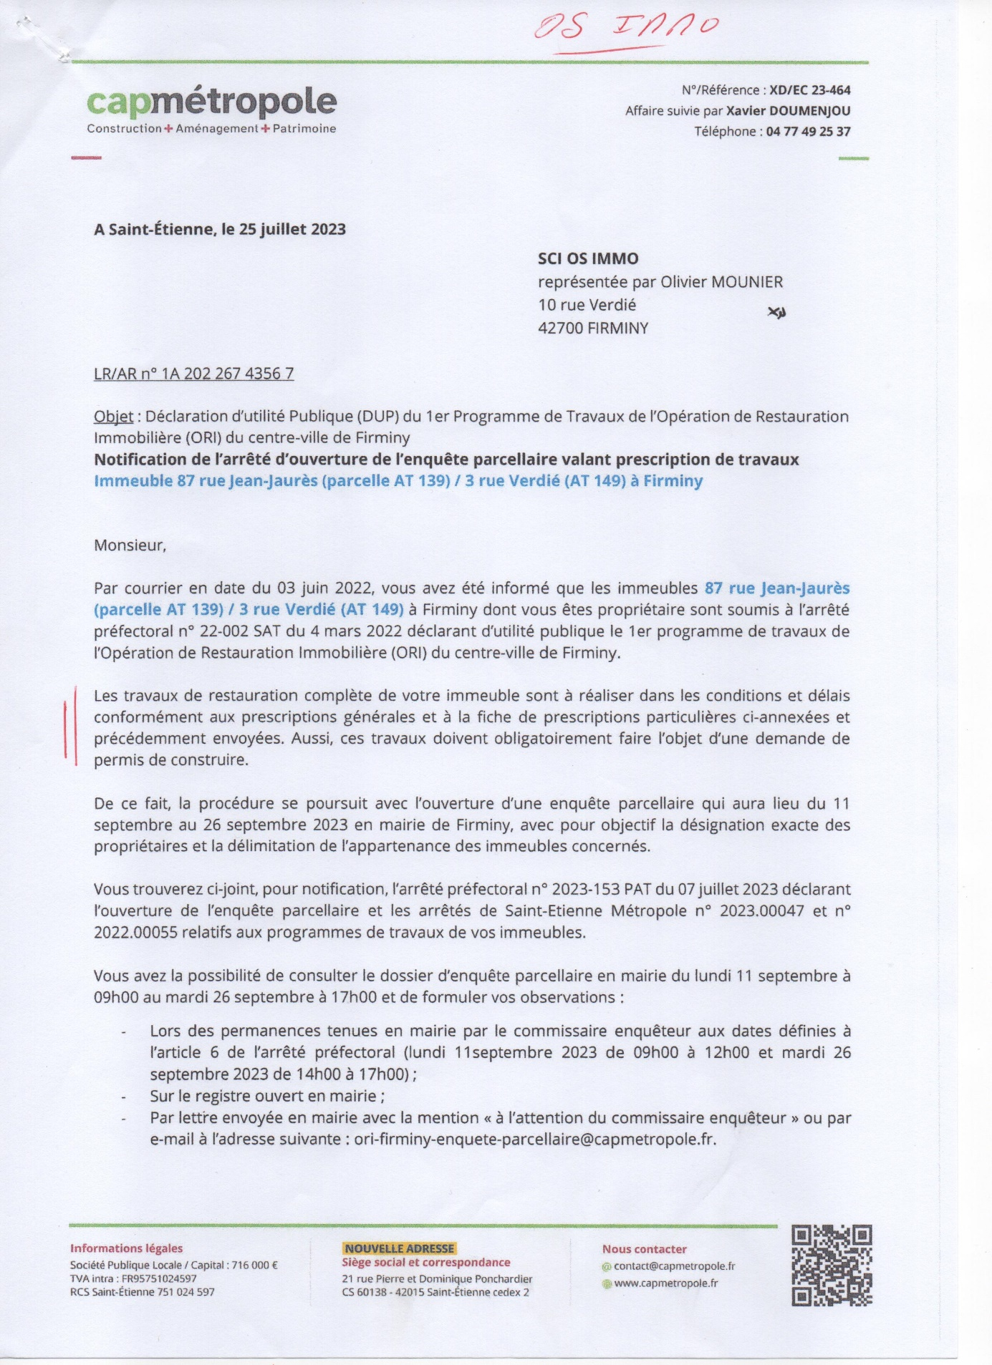

ANNEXE 2 OS IMMO suite
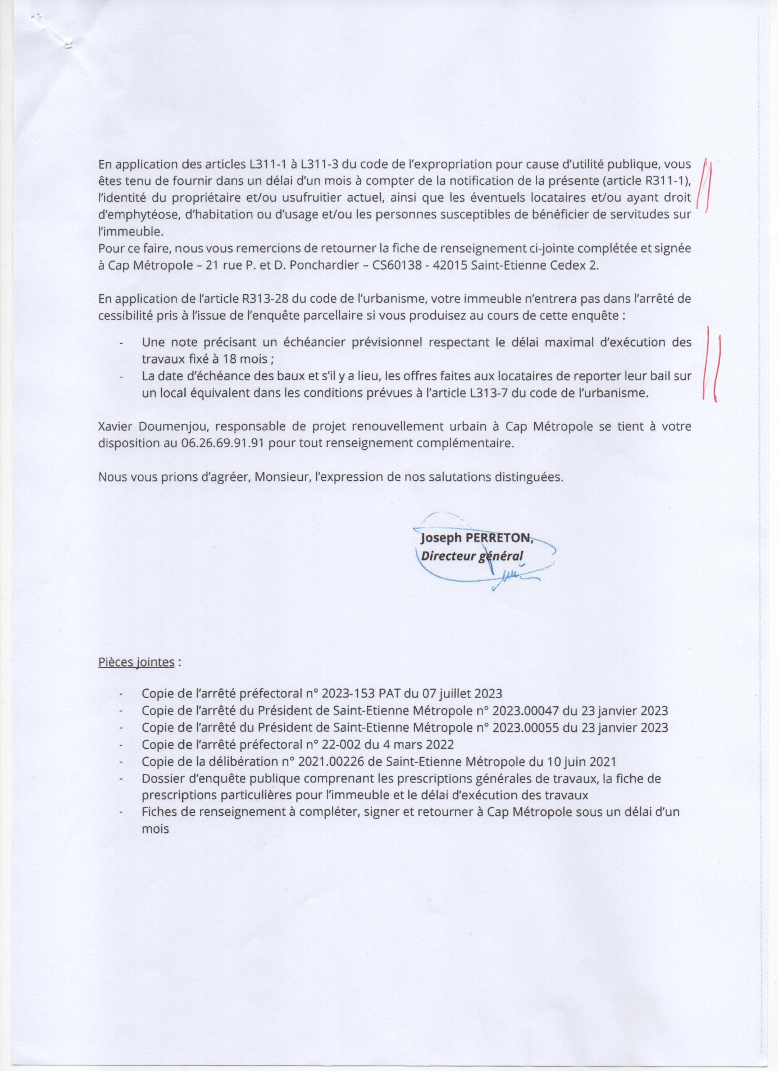

ANNEXE 3 OS IMMO Fin

ANNEXE 4 GACEM
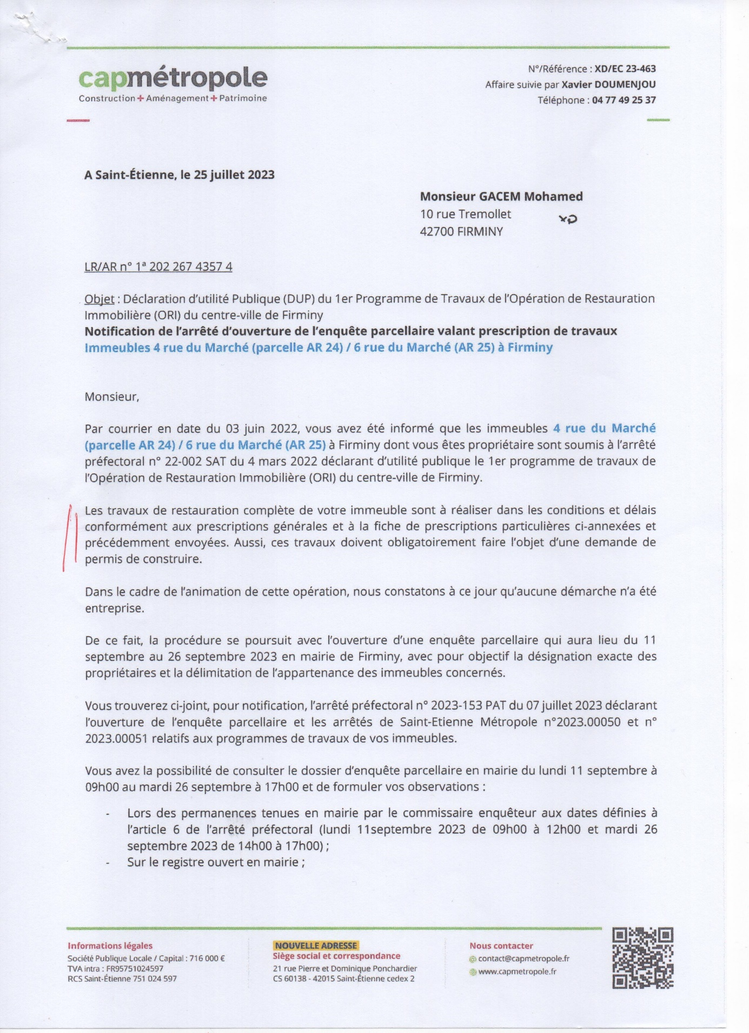

ANNEXE 5 GACEM suite
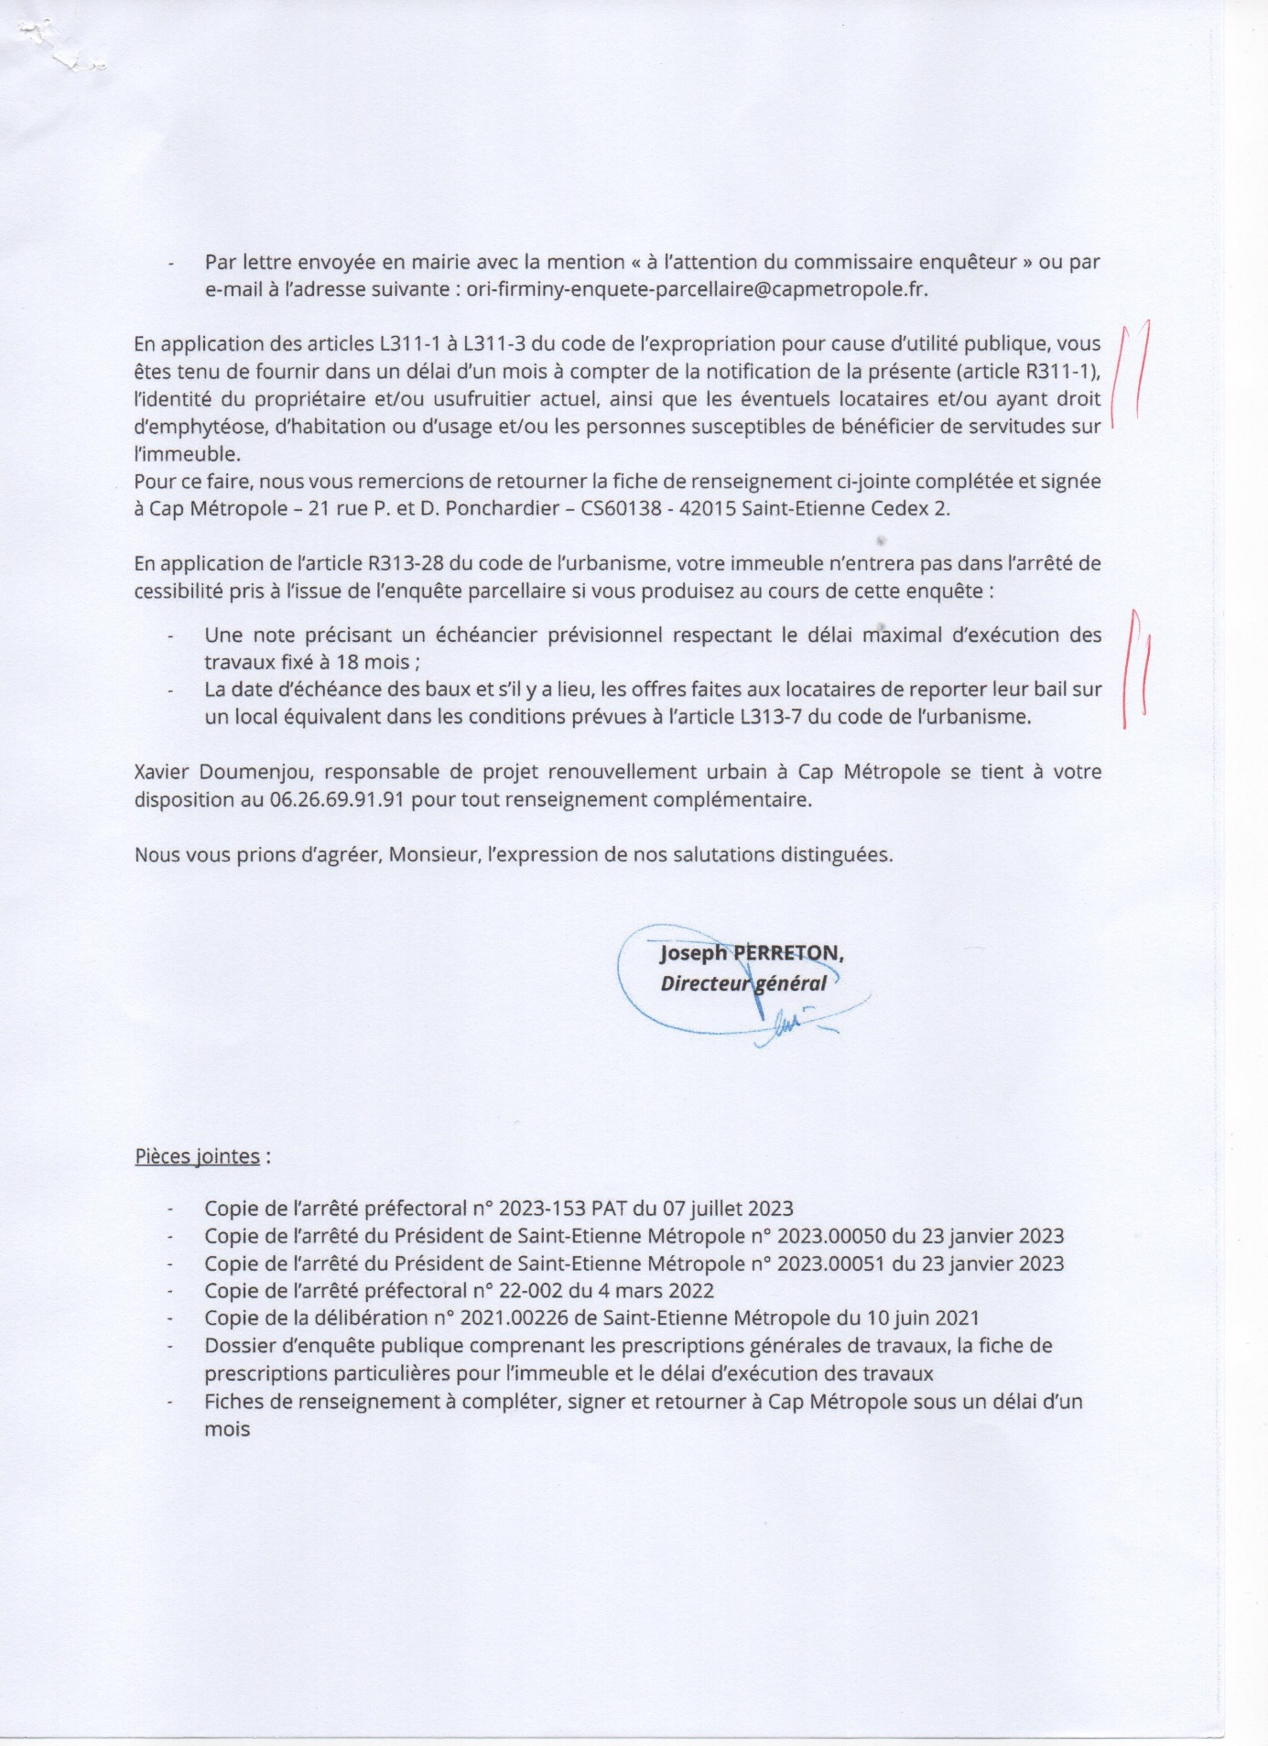

ANNEXE 6 GACEM Fin
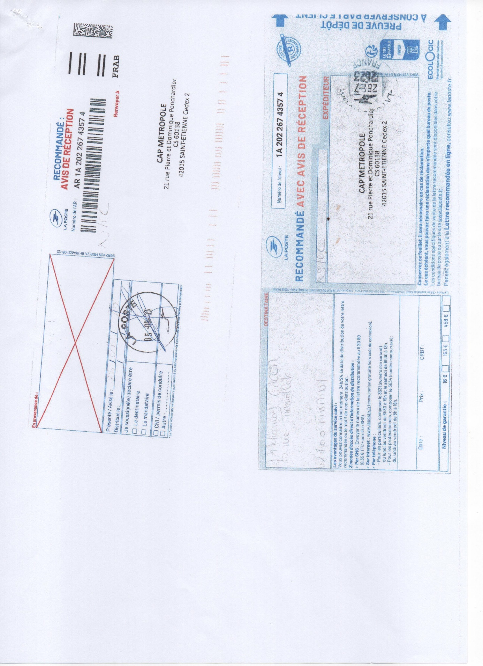

ANNEXE 7 1er Avis
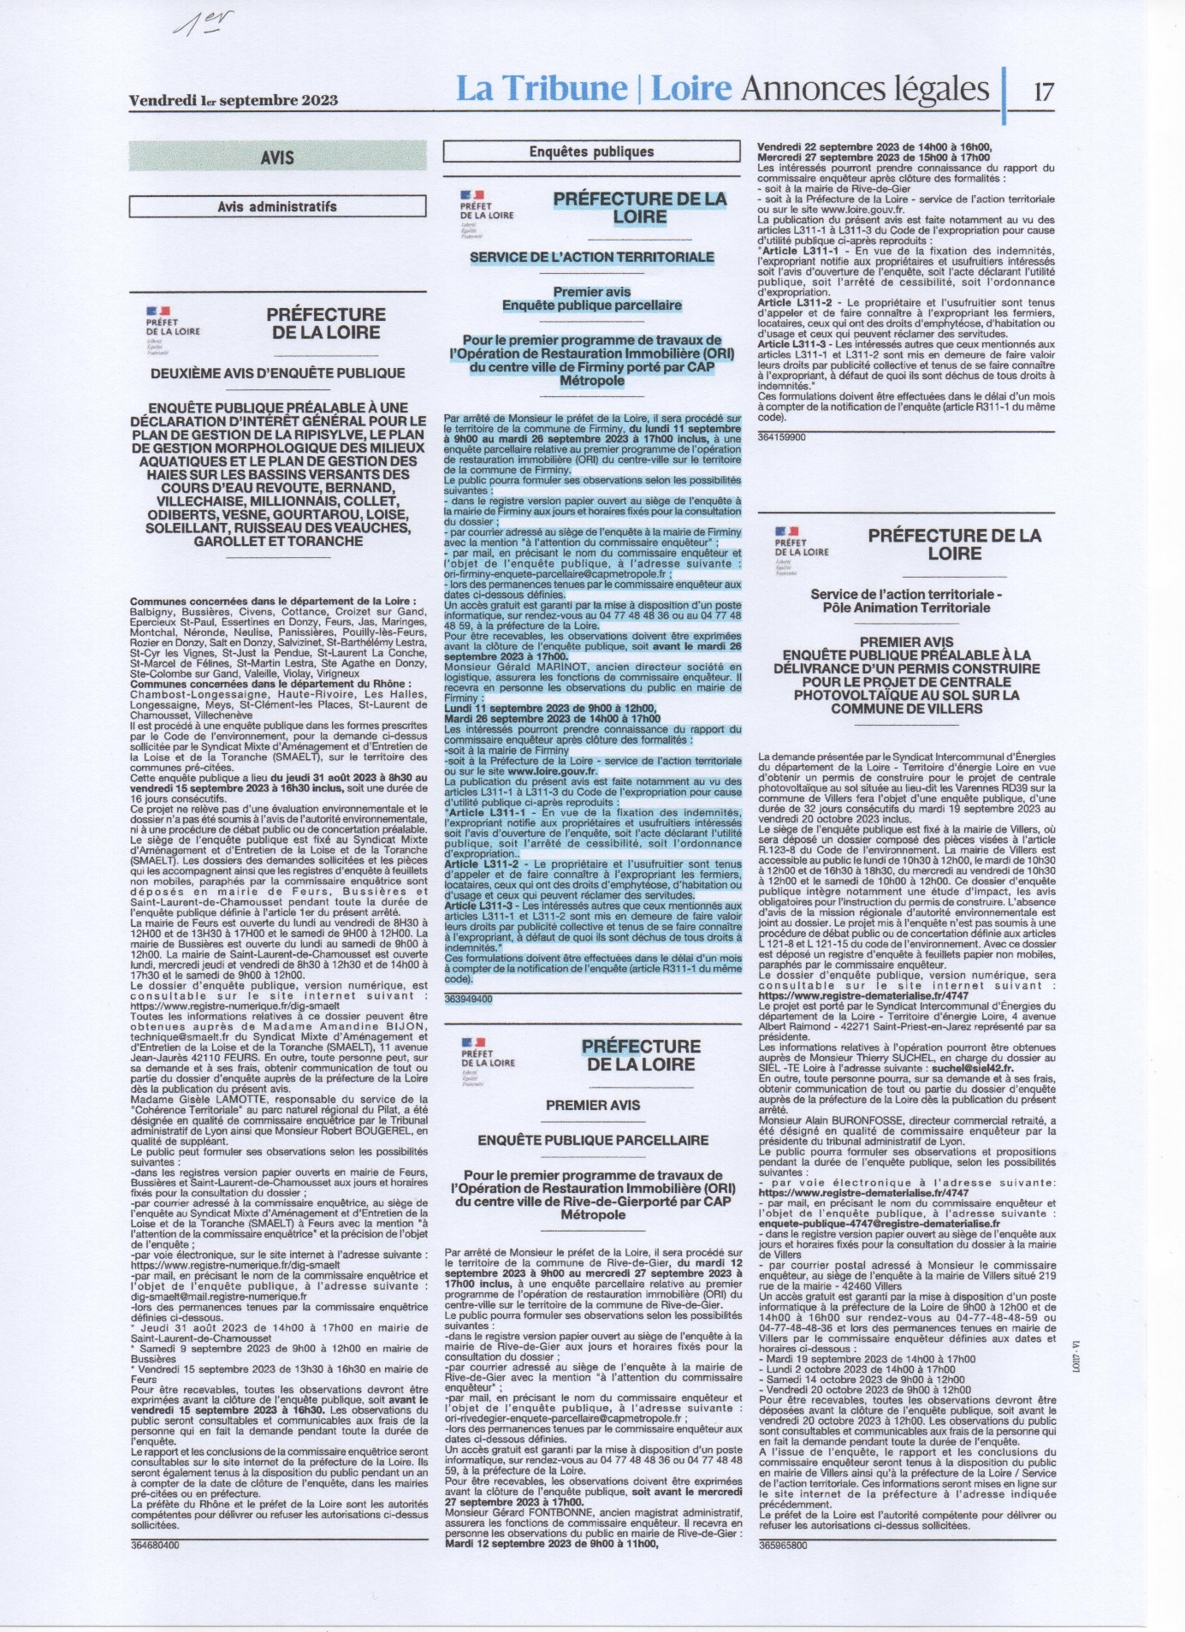

ANNEXE 8 2éme Avis
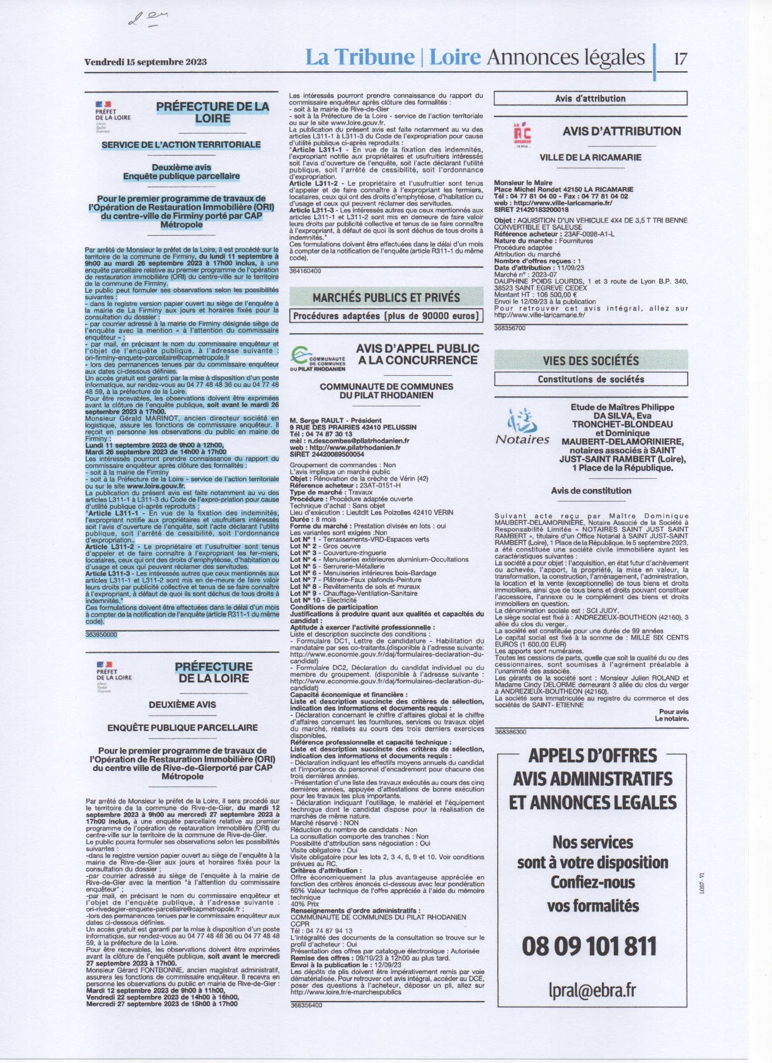

ANNEXE 9
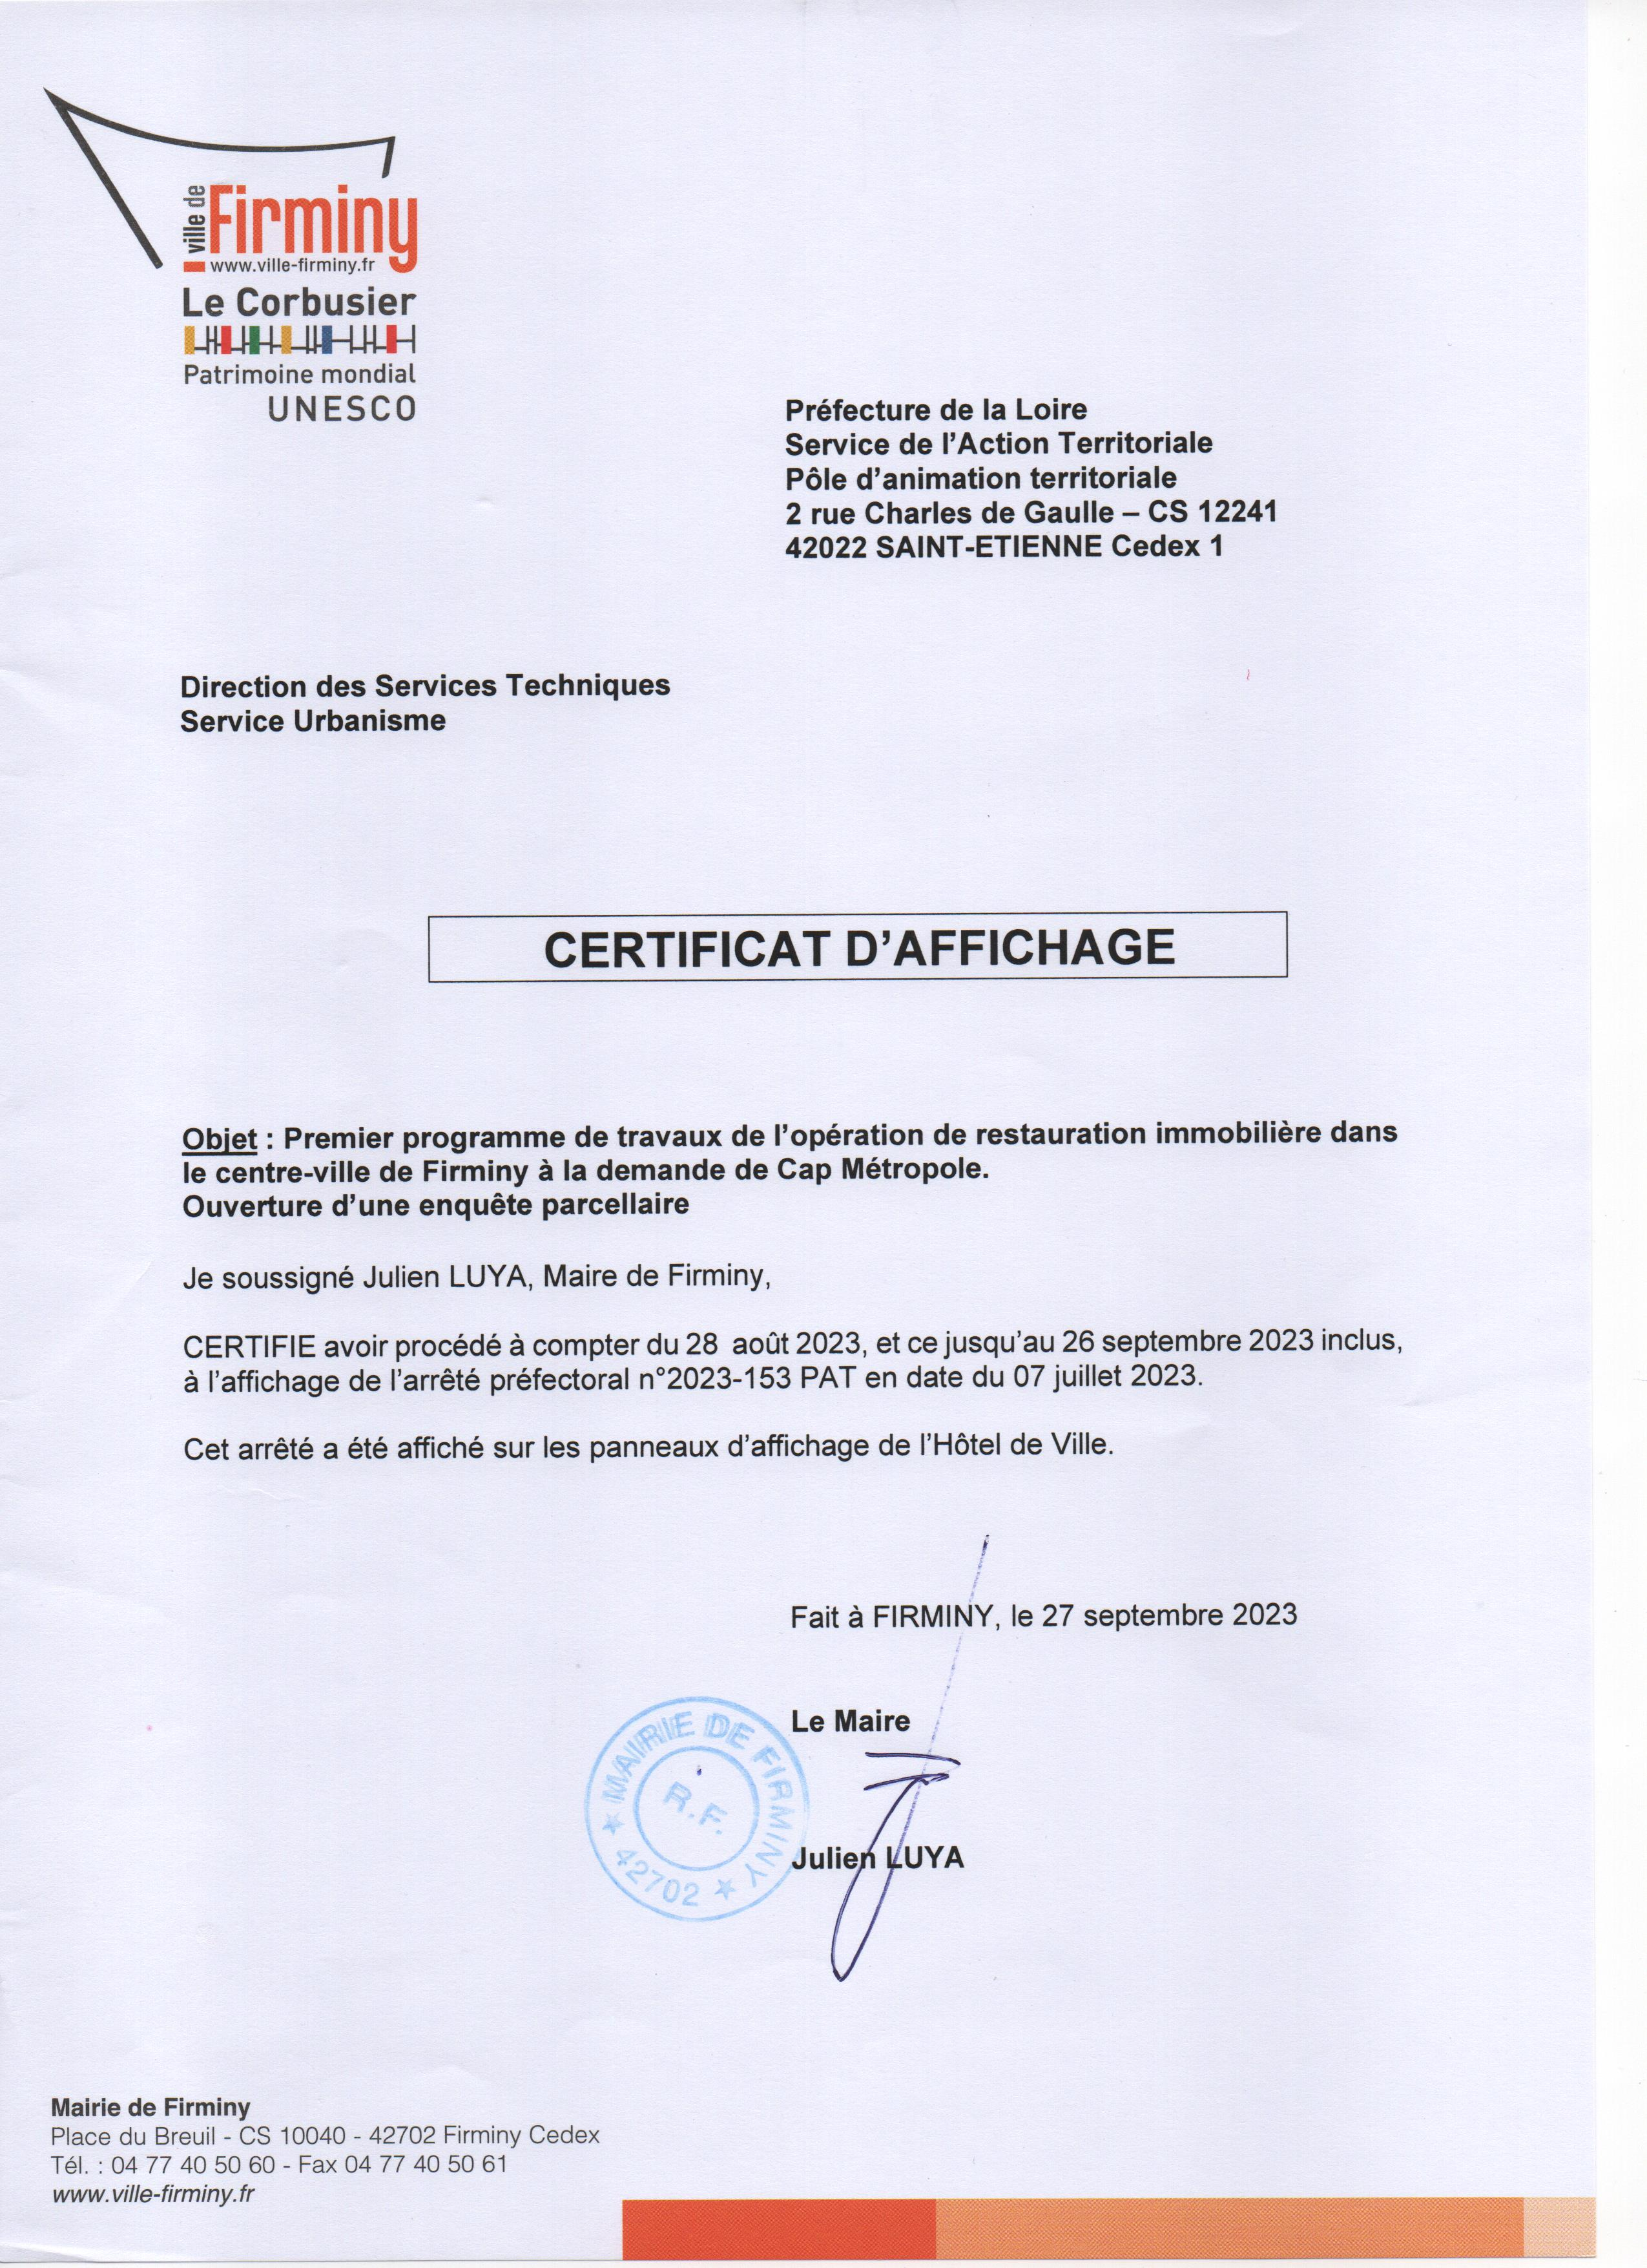

ANNEXE 10 Boite réception Courriel
